Accessibility Report — forgotPassword
Tarih: 01.04.2026 11:12 | Platform: ANDROID

Element ID | Page | Type | Label / Text | Value | Resource ID | Status | New Status
forgotPassword_element_1 | MainActivity | ViewGroup | Send |  |  | ID Yok | ID Eklenecek (Waiting Dev)
forgotPassword_element_2 | MainActivity | EditText | Enter | Enter | undefinedmembershipId | Undefined ID | ID Eklenecek (Waiting Dev)

📸 Ekran Görüntüsü
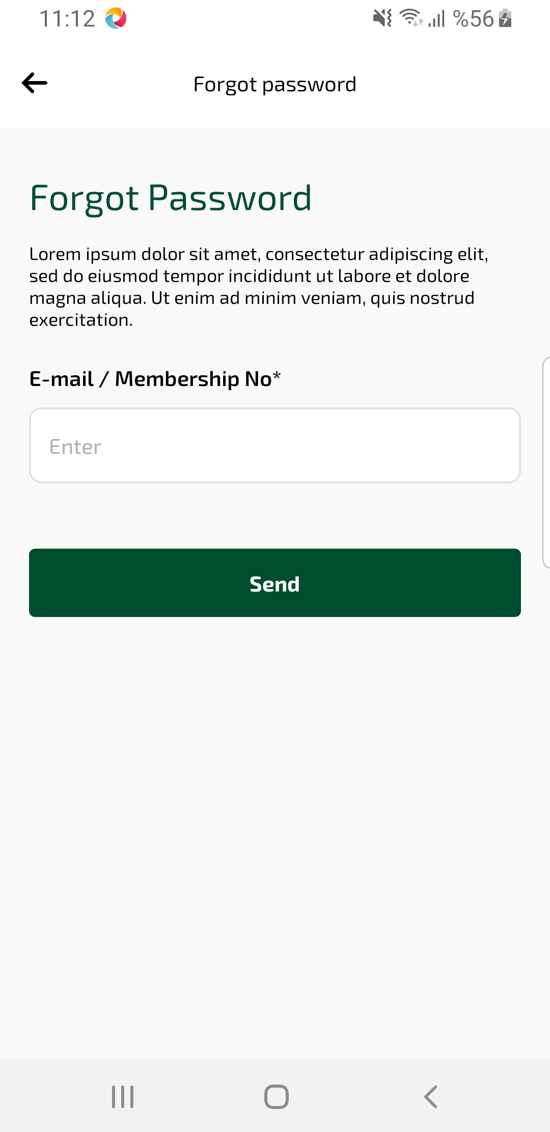
forgotPassword sayfası ekran görüntüsü

